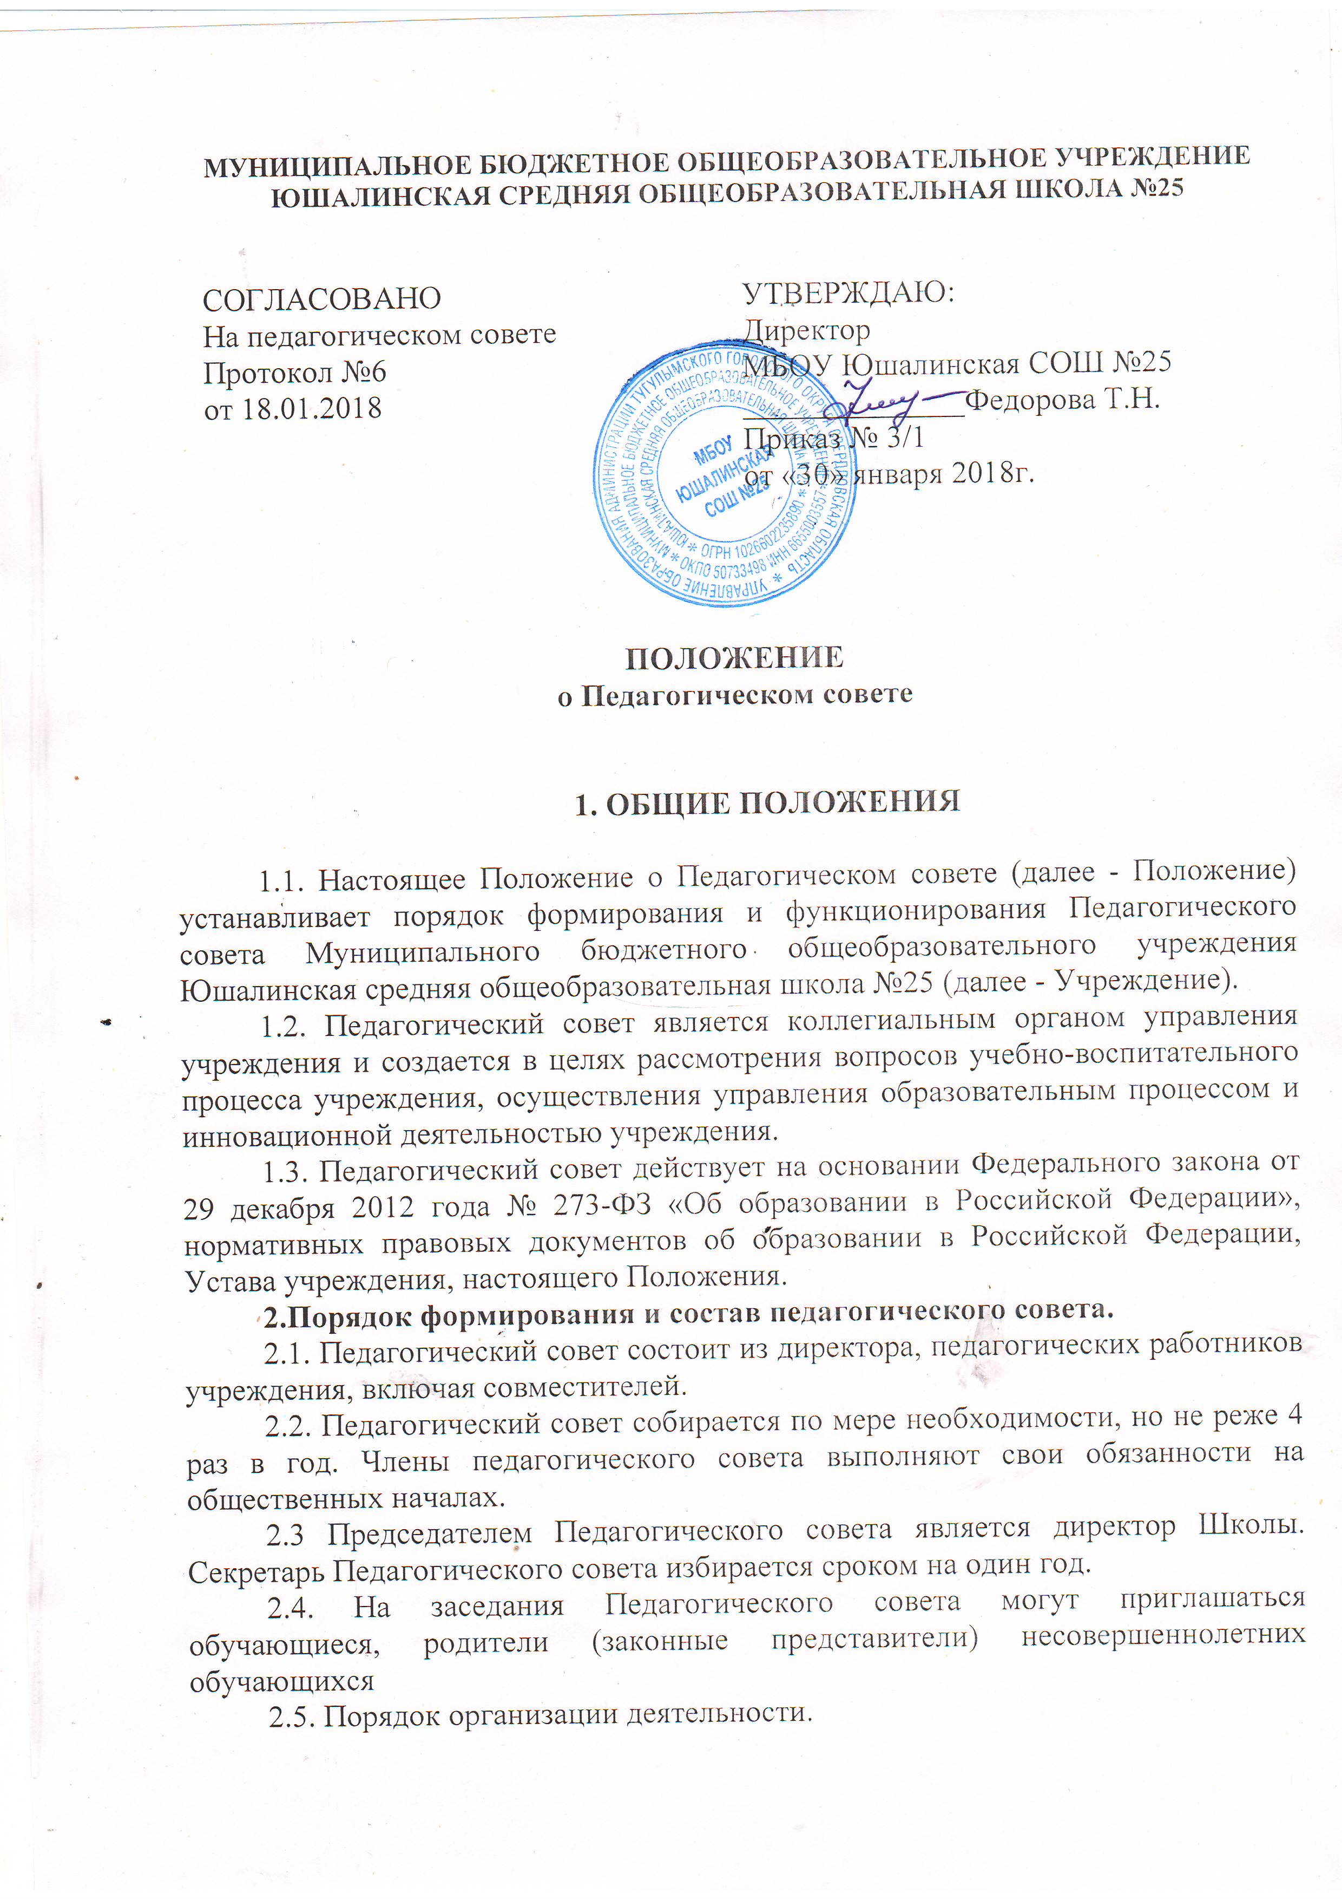

2.6 Педагогический совет правомочен принимать решения, если в его работе присутствует более половины его членов, открытым голосованием; решение принимается большинством голосов членов, присутствующих на заседании.
2.7 Решения Педагогического совета, принятые в пределах его компетенции и в соответствии с законодательством Российской Федерации, являются рекомендательными для администрации учреждения. В отдельных случаях может быть издан приказ по учреждению, устанавливающий обязательность исполнения решения Педагогического совета участниками образовательных отношений.
2.8 Протоколы заседаний Педагогического совета, его решения оформляются секретарем, каждый протокол подписывается председателем и секретарем.
2.9 Ежегодные планы работы Педагогического совета, отчеты о его деятельности, протоколы заседаний входят в номенклатуру дел учреждения.
2.10 При Педагогическом совете Учреждения могут создаваться методический совет, методические объединения педагогов, творческие, проблемные группы, деятельность которых регламентируется Положениями, принятыми Педагогическим советом Учреждения.
2.11. Педагогический совет при решении вопросов, входящих в его компетенцию, не выступает от имени Образовательного учреждения.
Срок действия полномочий педагогического совета — бессрочно.

3. ОСНОВНЫЕ ЗАДАЧИ

3.1 Задачами Педагогического совета являются:
- ориентация деятельности педагогического коллектива учреждения на совершенствование образовательного процесса;
- разработка содержания работы по методической теме работы учреждения;
- внедрение в практику достижений педагогической науки и передового педагогического опыта;
- соблюдение законодательства Российской Федерации в части прав участников образовательного процесса.

4. КОМПЕТЕНЦИЯ И ОСНОВНЫЕ ФОРМЫ ДЕЯТЕЛЬНОСТИ

4.1. Педагогический совет имеет право:
1) обсуждать планы работы и образовательную программу учреждения;
2) участвовать в рассмотрении вопросов организации образовательной деятельности;
3) участвовать в разработке и принятии мер по совершенствованию содержания образования, внедрению инновационных технологий;
4) заслушивать информацию и отчеты педагогических работников и методических объединений, доклады представителей организаций и учреждений, взаимодействующих с учреждением, сообщения о результатах внутришкольного контроля и контрольно-надзорной деятельности вышестоящими организациями, о проверке соблюдения санитарно-гигиенических требований в учреждении, об охране здоровья и труда обучающихся, другие вопросы образовательной деятельности учреждения;
5) принимать решения:
- об установлении системы отметок по отдельным предметам учебного плана (пятибалльная, зачетная, многобалльная, рейтинговая и др.);
- о проведении промежуточной аттестации обучающихся (четверть, полугодие, семестр и др.);
- о допуске обучающихся к итоговой аттестации,
- об освоении общеобразовательной программы по итогам учебного года, переводе обучающихся в следующий класс, в том числе условном переводе,
- о выдаче соответствующих документов об образовании, справок установленного образца;
- о награждении обучающихся за успехи в обучении похвальными листами, похвальными грамотами, медалями «За особые успехи в учении»;
- о рассмотрении представлений на награждение педагогических работников;
6) обсуждать введение профилей обучения;
7) избирать представителей в иные коллегиальные органы самоуправления, предусмотренные Уставом;
8) утверждать положение о формах, периодичности и порядке текущего контроля успеваемости и промежуточной аттестации обучающихся, вносить в него свои изменения и дополнения;
9) рассматривать иные вопросы в пределах своей компетенции предусмотренные Уставом.
4.2. Основными формами работы являются:
- заседания;
- круглые столы, семинары по учебно-методическим проблемам;
- творческие отчеты педагогических работников;
- лекции, доклады, сообщения и дискуссии;
- организационно-деятельностные игры.

5. ПРАВА И ОТВЕТСТВЕННОСТЬ

5.1. Педагогический совет имеет право:
- создавать временные творческие объединения, рабочие группы с приглашением специалистов различного профиля, консультантов для выработки рекомендаций с последующим рассмотрением их на Педагогическом совете;
- принимать окончательное решение по спорным вопросам, входящим в его компетенцию.
5.2. Педагогический совет ответственен за:
- выполнение плана работы;
- соответствие принятых решений законодательству Российской Федерации об образовании, о защите прав обучающихся;
- принятие конкретных решений по каждому рассматриваемому вопросу с указанием ответственных лиц и сроков исполнения решений.

6. ВЗАИМООТНОШЕНИЯ И СВЯЗИ

6.1. Педагогический совет работает в тесном контакте с общественными организациями, коллегиальными органами управления учреждения.
6.2. Приглашает на совместные заседания представителей коллегиальных органов управления по вопросам совместных действий.

7. ДЕЛОПРОИЗВОДСТВО

7.1. Заседание Педагогического совета оформляется протоколом, в котором фиксируется ход обсуждения вопросов, выносимых на Педагогический совет, предложения и замечания членов Педагогического совета. Протоколы подписываются председателем и секретарем Педагогического совета.
7.2.Книга протоколов входит в номенклатуру дел образовательного учреждения и хранится в делах директора Образовательного учреждения. Нумерация протоколов ведется от начала учебного года.

